Høstferie på Tjensvoll skole  SFO  Ukens tema  Ville Vesten på SFO | MANDAG  Dagens tema  formingsdag  Vi lager ting knyttet til temaet:  Hobbyrom: cowboyhatter, smykker,  Indianermasker mm  sløyd: lage leker  gymsal: dans og musikk  kjøkkenet: mat  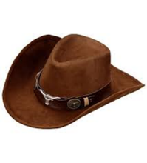 | TIRSDAG  Dagens tema  turdag  Vi deler oss i to grupper indianere og cowboyer.  Vi går til speidermarka 10:00-14:30  Griller og koser oss der!  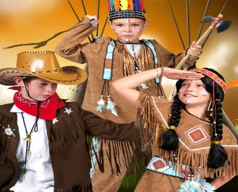  Cowboygutter går på fotballkamp til Madlavoll! | ONSDAG  Dagens tema  bakedag  Vi baker boller på kjøkkenet. Elever kan lage hver sin bolle.  I tillegg til baking kommer vi til lage smykker, og pynt til “Ville Vesten fest” | TORSDAG  Dagens tema  “ville vesten fest”  Det blir en kjekk dag på Tjensvoll.  Vi skal ha rodeo på fotballbanen.  Vi kler oss ut i cowboyer og indianere.  De som vil kan ta med seg kostymer.  Griller pølser og pinnebrød. | FREDAG  Dagens tema  kosedag  Elever kan ta med seg kosedyr.  Musikk og dans leker i gymsal.  kjøkkenet: mat

